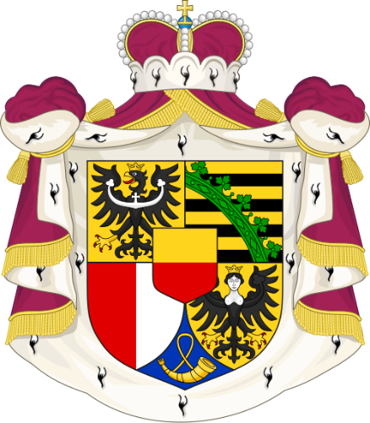
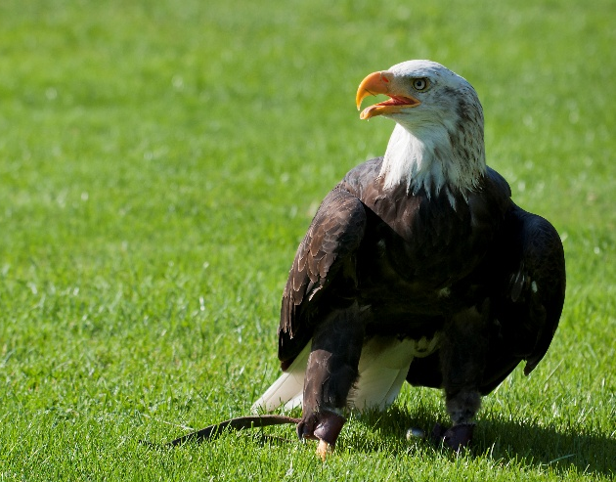
Greifvogelshow mit Reise ins Lichtenstein
Wann: 20. Juni 2026

Programm: Fahrt im Car mit Marcel von Thurtal-Reisen nach Buchs. Dort erleben wir um 10:30 Uhr eine spannende Greifvogelshow. Anschliessend fahren wir weiter nach Liechtenstein, wo wir im Hotel Kulm ein feines Mittagessen geniessen. Danach geht die Fahrt mit dem Car durch das schöne Liechtenstein weiter nach Vaduz. Am Nachmittag lassen wir den Tag bei einer feinen Glace gemütlich ausklingen. Wer möchte, hat zudem Zeit, das Städtchen Vaduz auf eigene Faust zu erkunden.
Kosten: Mitglieder und nötige Begleitpersonen 40.- CHF
Nichtmitglieder 90.- CHF

Inbegriffen: Carfahrt, Kaffee & Gipfeli, Greifvogel-Show, Mittagessen ohne Getränke und Nachmittagsglace mit 1 Heissgetränk. Der Betrag wird auf der Hinfahrt eingezogen, bei unentschuldigtem Fernbleiben wird ein Unkostenbeitrag von 25.- CHF erhoben.

Abfahrt: 08:00 Uhr St. Gallen, Lagerstrasse | 09:00 Uhr Wattwil, Bahnhof

Anmeldungen bis spätestens Freitag, 05.06.2026 an eure Regionalleiterin*:
*die Anmeldung ist verbindlich und wird nicht bestätigt.
Elena Nilsson (St. Gallen/Gaiserwald): elena.nilsson@procap.ch
Anina Bösch (Toggenburg): anina.boesch@procap.ch oder an:
Procap St. Gallen – Appenzell, Hintere Bahnhofstrasse 22, 9001 St. Gallen
Auf einen schönen Tag freuen sich: Elena und Anina
- - - - - - - - - - - - - - - - - - - - - - - - - - - - - - - - - - - - - - - - - - - - - - - - - - - - - - - - - - - -
Ich melde mich an für die Reise in die Falknerei
Name: ___________________ Vorname: ___________________
Adresse: _________________ Telefonnummer: _____________
Mitglied: ja / nein Mitgliednummer: _____________
Rollstuhl: ja / nein
wenn ja: Elektrorollstuhl Pflegerollstuhl Spezialessen: Vegi / Allergie: _____
Einsteigeort: Wattwil oder
St. Gallen

